Отчет
о проведении мероприятий, посвященных Дню солидарности в борьбе с терроризмом и окончанию Второй мировой войны
в МКОУ «СОШ ст. Исправной имени Д. И. Панченко» в 2020 году

Содрогнулся весь мир, вся планета Земля.
Горе черною птицей взлетело ,
На исходе сентябрьского трудного дня
Солнце будто от слез заблестело.
Ирика Янесон
Цель мероприятий, проводимых в школе ко Дню солидарности в борьбе с терроризмом – информационное противодействие терроризму, формированию активной гражданской позиции у всех категорий граждан
Всем учащимся нашей школы было рассказано, что терроризм и экстремизм сегодня стали серьёзнейшей проблемой, с которой человечество вошло в XXI столетие. Учащиеся узнали, что именно молодые люди чаще всего становятся проводниками чуждой и чрезвычайно опасной для настоящего общества идеологии.

Во 2 классе был проведён классный час на тему "Нет терроризму!" Дети узнали, что такое терроризм, каковы его последствия, как правильно вести себя, если вдруг случится такая беда.

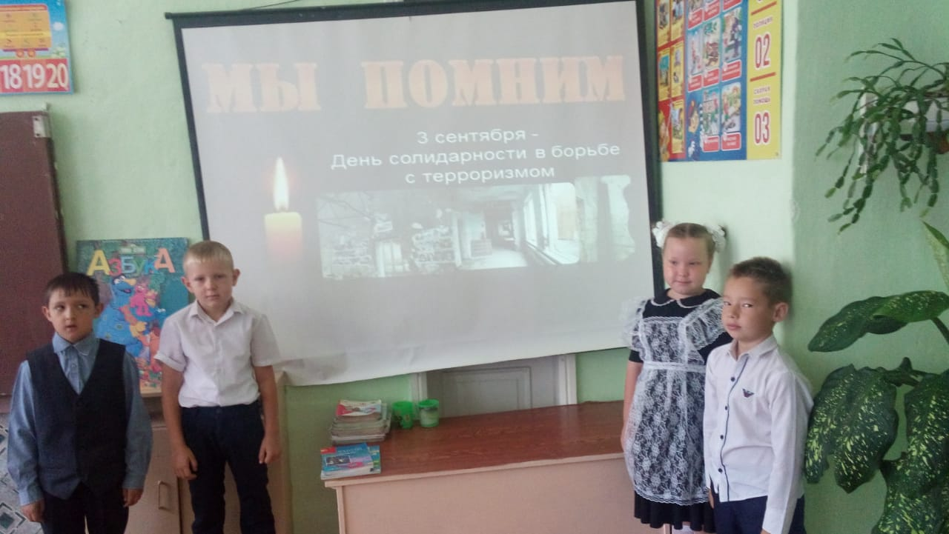

В 3а прошёл классный час – воспоминание на тему ' Мы против террора!". Ребята вспомнили о трагедию Беслана, классный руководитель объяснил понятие терроризма, как явления, рассказал о хронике событий в Беслане, подчеркнув то горе и страдание, которое перенесли дети, родители, и учителя. Все ребята узнали о самых трагических терактах в мире и в России, почтили память погибших в Беслане в 2004 году.
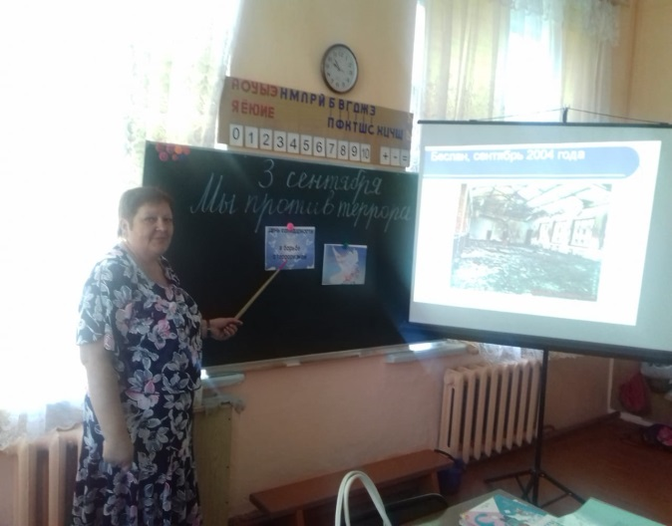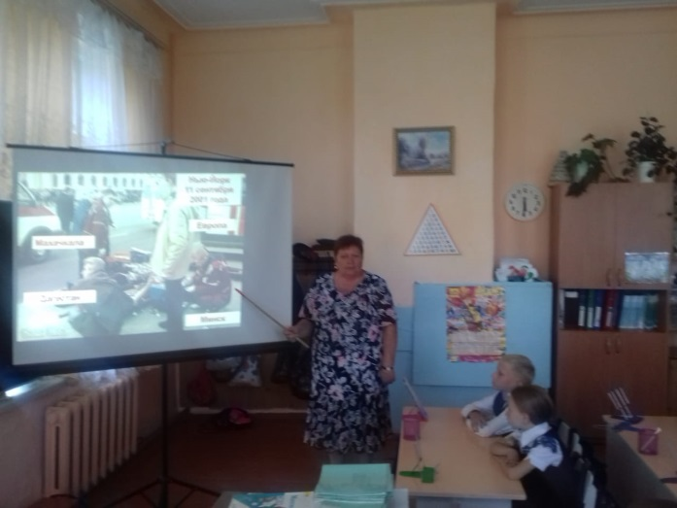

В 4а прошло мероприятие «Мир без терроризма!», посвящённое трагедии в Беслане. Учитель рассказал о страшных событиях 16 летней давности. В ходе беседы были раскрыты понятия таких слов как: «терроризм», «теракт» и причины, порождающие желание совершать террористические акты. Ребята прочитали стихи, зажгли свечи в память о погибших.
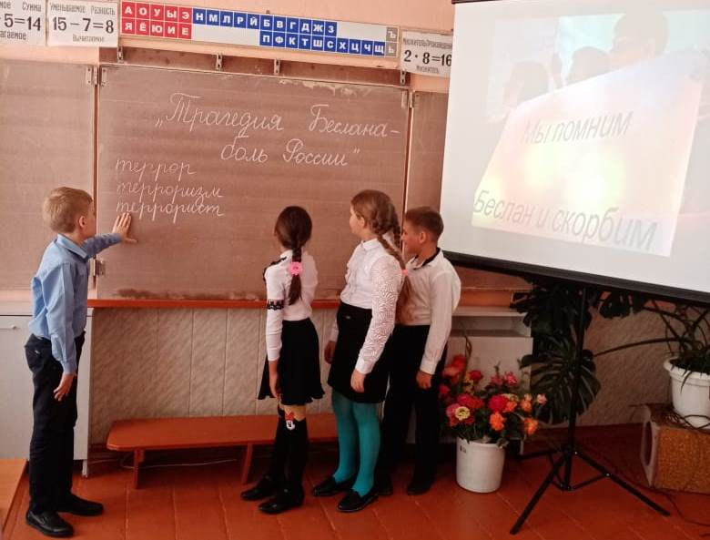
В 5а классе прошёл урок мужества "Беслан-боль моей души". Ребята вспомнили о трагедии в Беслане и почти память погибших минутой молчания.
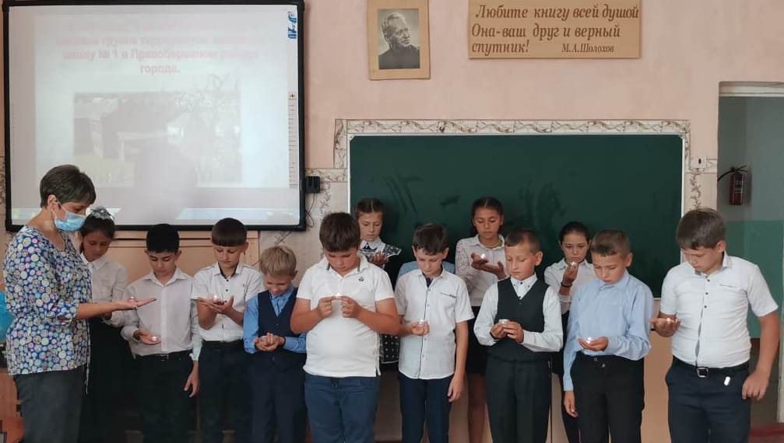
В 8а прошел классный час, посвященный Дню солидарности в борьбе с терроризмом "Мы помним..." Ребята также вспомнили о событиях в Беслане в 2004 году, просмотрели видеоролик с освобождением заложников, прослушали песню, посвященную жертвам Беслана и почтили их минутой молчания.
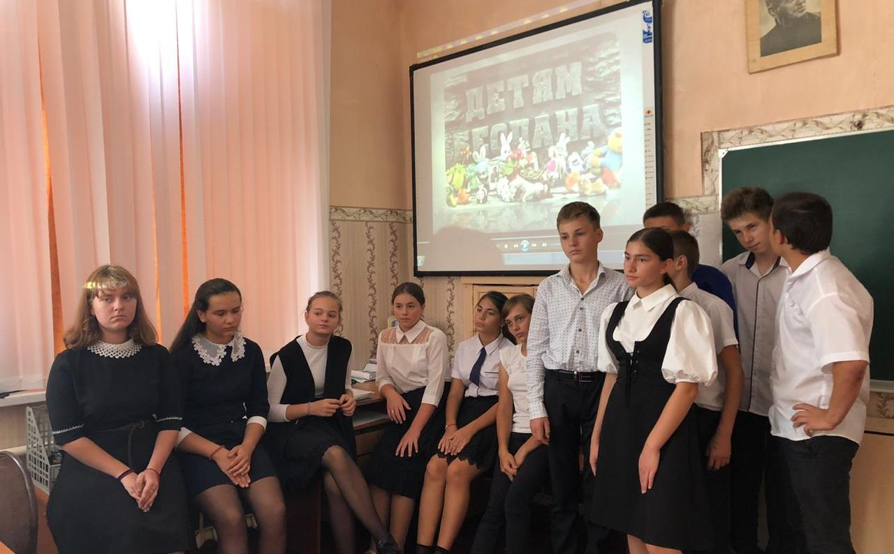
В 10 классе прошёл классный час «Когда чужая боль становится своей ...», на котором было рассказано о трагических событиях в Беслане. Ребята выразили чувство сострадания и соучастия к жертвам терроризма. Почтили память жертв Беслана минутой молчания.
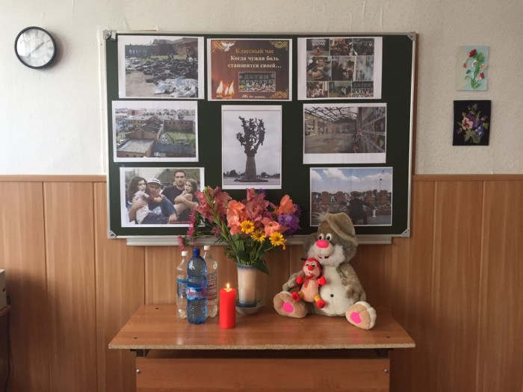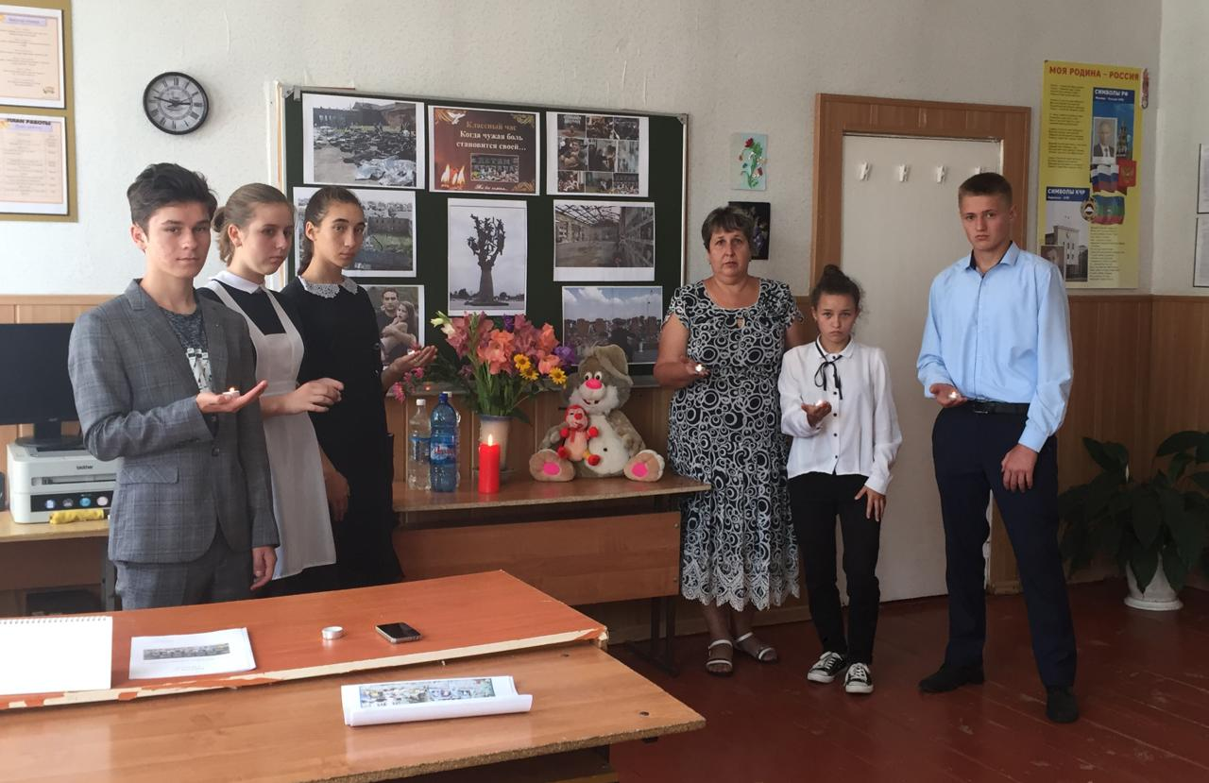
В школьной библиотеке была оформлена выставка-обзор «Дети мира против терроризма», где были представлены книги, статьи из периодических изданий и иллюстрации по темам: «Это забыть нельзя…..», «Мы не хотим войны», «Нам нужен МИР» «Наш мир без терроризма», «Память на все времена», «Толерантность спасет мир!». «Для них остановилось время» - под таким названием прошла беседа библиотекаря школы.

Ко дню окончания Второй мировой войны в школе также были проведены мероприятия.

В 1б классе прошёл час - памяти "Нам жить и помнить". Поразмышляли о суровых годах ВОВ. В зале боевой славы узнали о героических подвигах героя – земляка Д.И. Панченко. К бюсту героя возложили цветы.
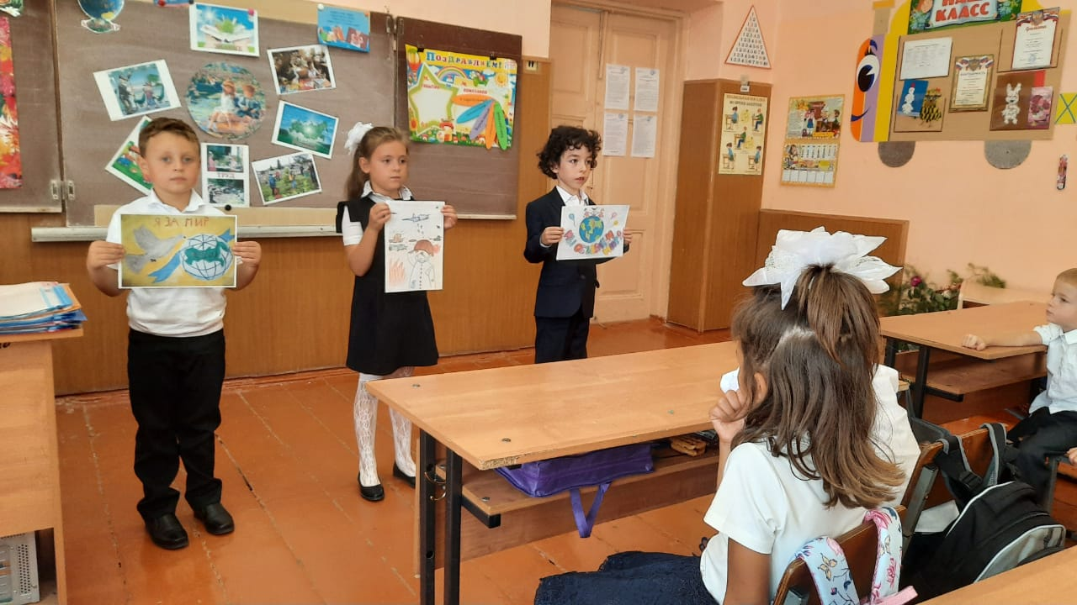

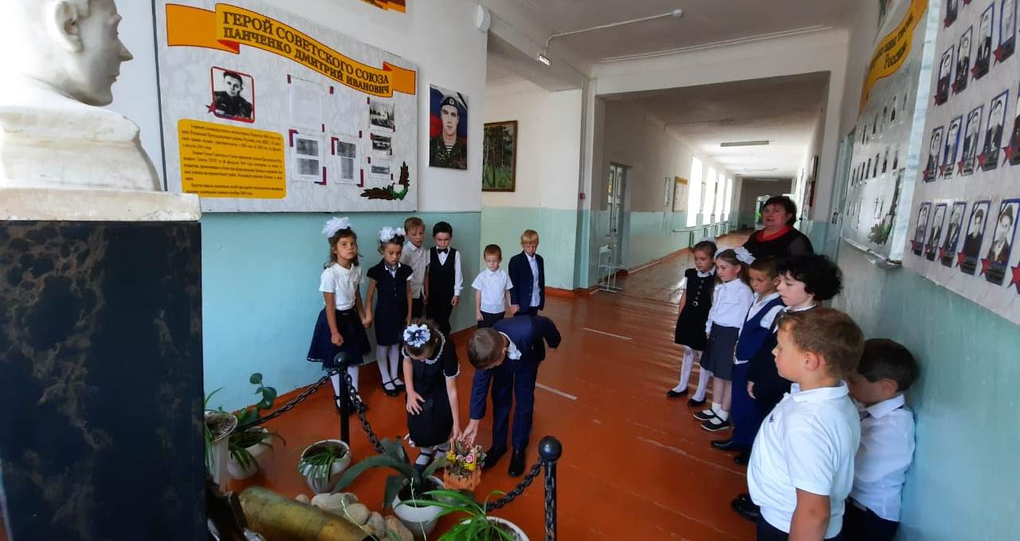
В 3б классе прошел классный час «Горькая память войны…», на котором учащиеся узнали о причинах войны, ее участниках, об основных местах сражений, о ядерной бомбардировке японских городов Хиросимы и Нагасаки. Дети почтили минутой молчания память жертв японской бомбардировки. В заключение классного класса учащиеся прослушали песню «Солнечный круг».
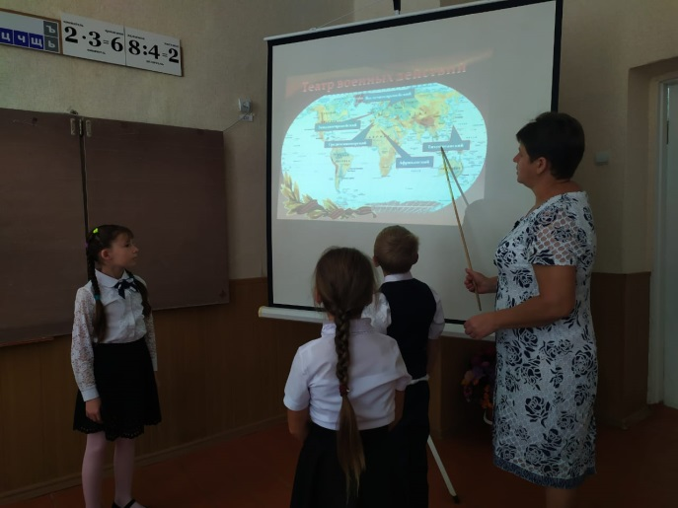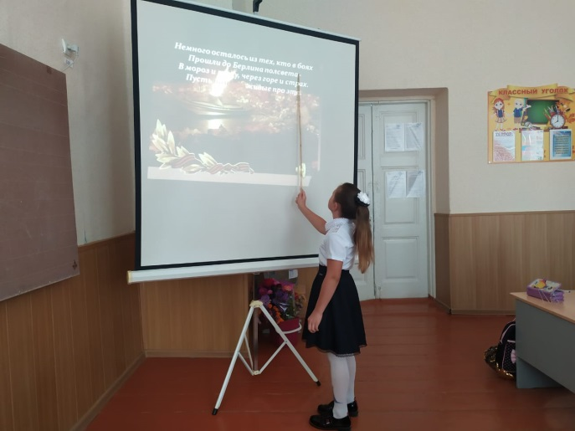
Ученики 4б класса приняли участие в мероприятии "Хронограф" .Также провели устный журнал "Мы расскажем вам правду о герое войны", на котором рассказали о Герое- станичнике Панченко Д.И., 115- летние со дня рождения которого отмечается 3 сентября 2020г. Звание Герой Советского Союза присвоено за битву под селом Свидевок.
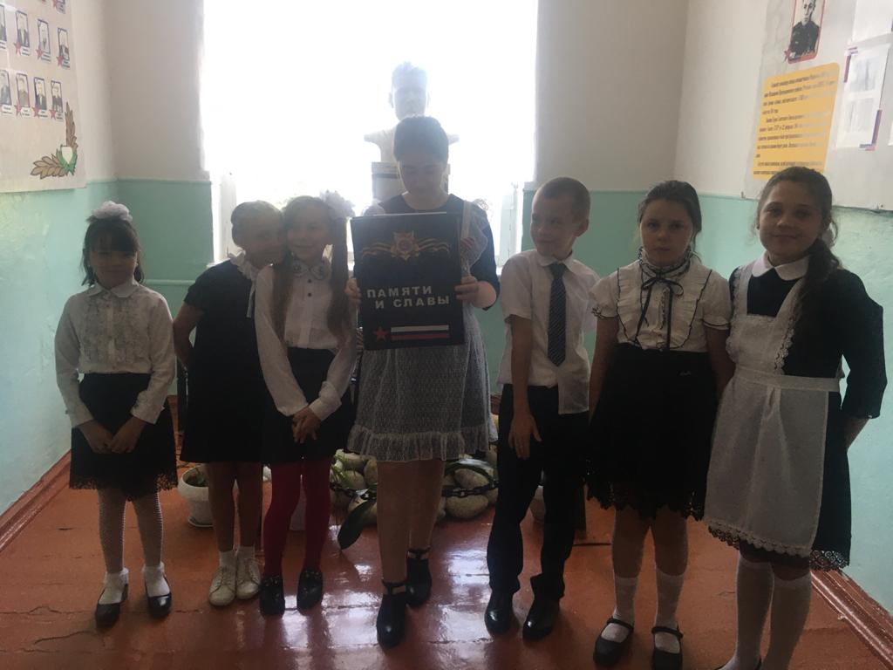
В 5б классе прошел час мужества " О герое былых времён..." , на котором классный руководитель познакомил ребят с биографией Д. И. Панченко, затем просмотрели фильм "Парта героя" и почтили память у бюста Героя.
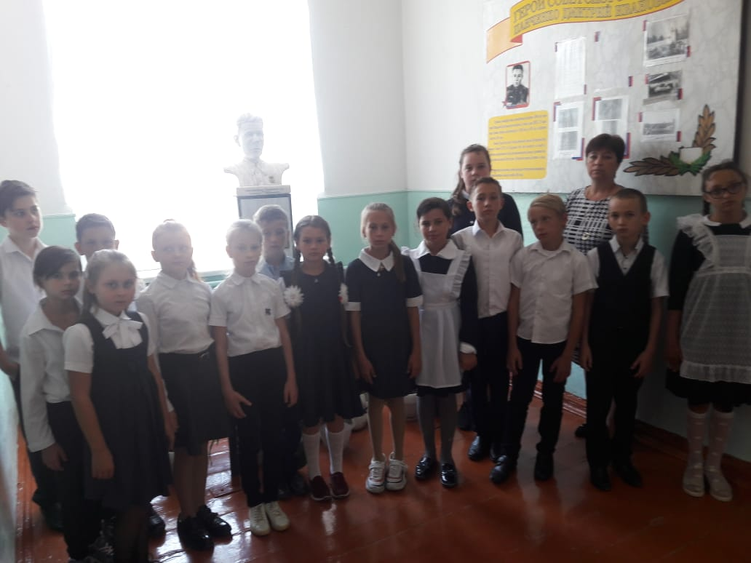
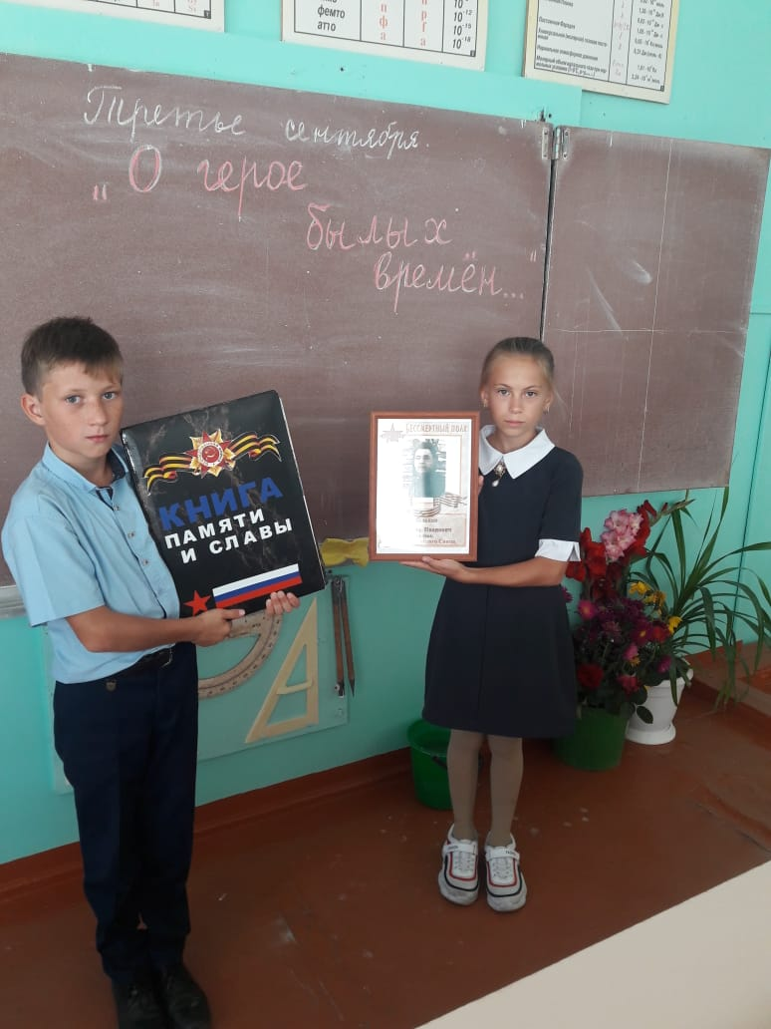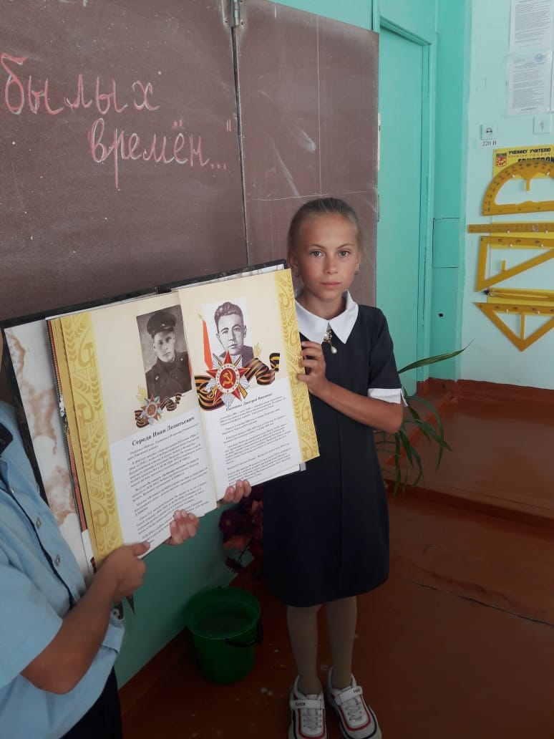
В 6 классе прошёл урок "Герой земляк". Ребята узнали о жизненном пути, о подвигах героя Д. И. Панченко, а также услышали и о подвигах односельчан в годы ВОВ.
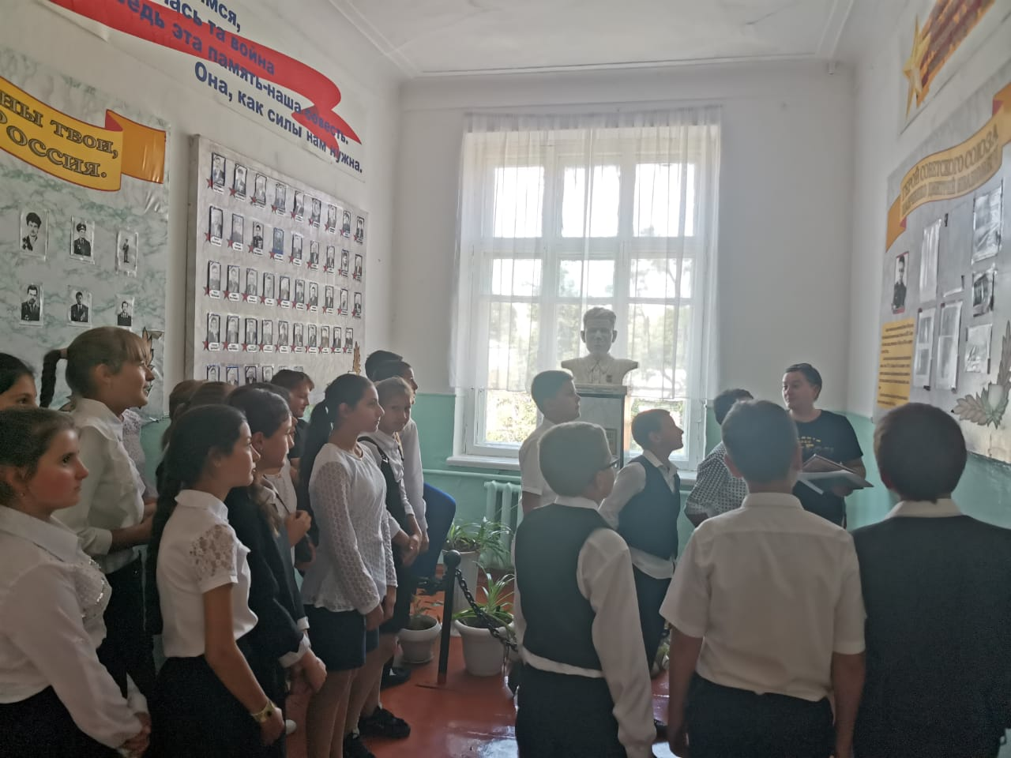
В 11 классе прошёл классный час " Д. И. Панченко. История подвига " с экскурсией в зал боевой славы. Учащиеся изучили боевой путь героя и историю его подвига.
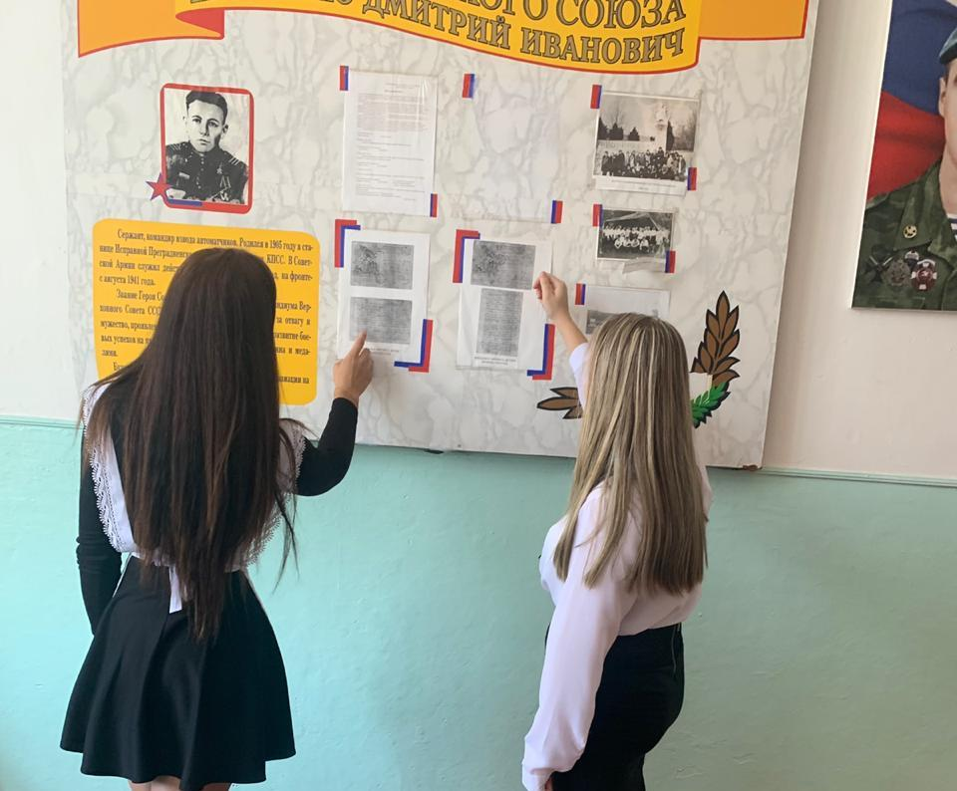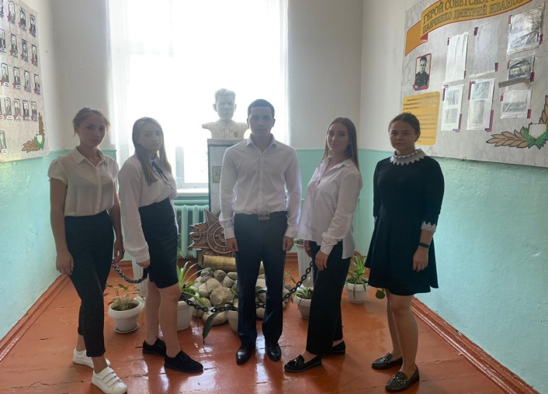
Ребята 9б класса приняли активное участие в акции «Аллея Героев». Они посетили наши станичные мемориальные ансамбли, почтили минутой молчания всех погибших станичников.

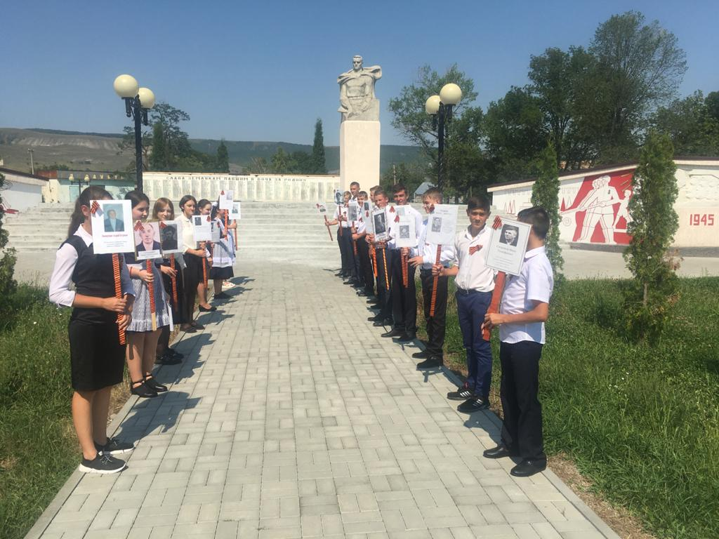
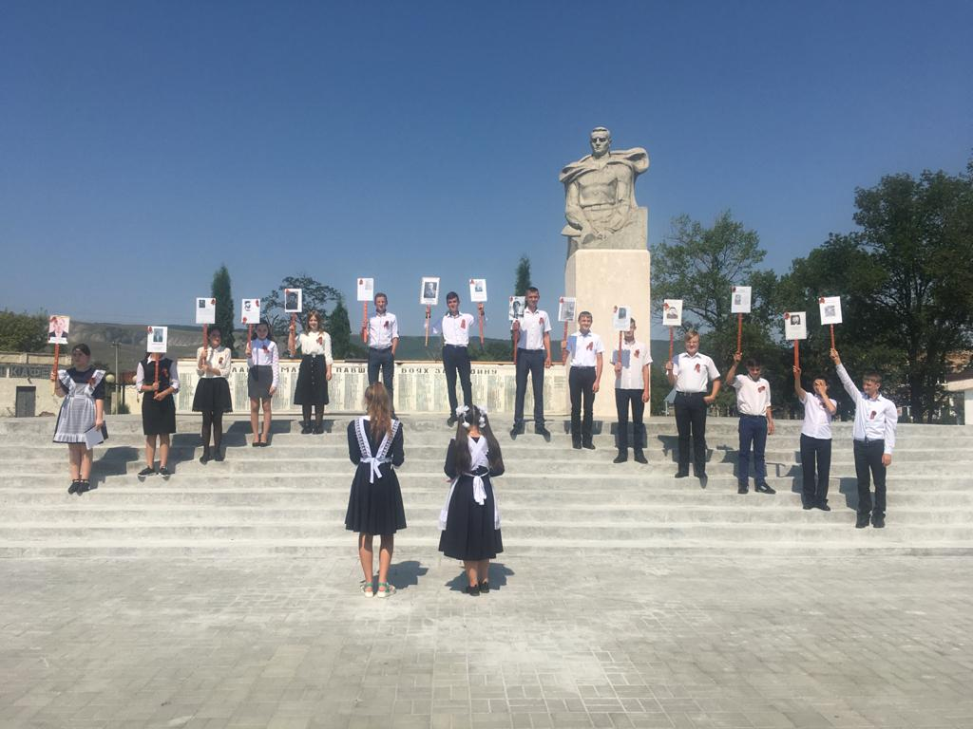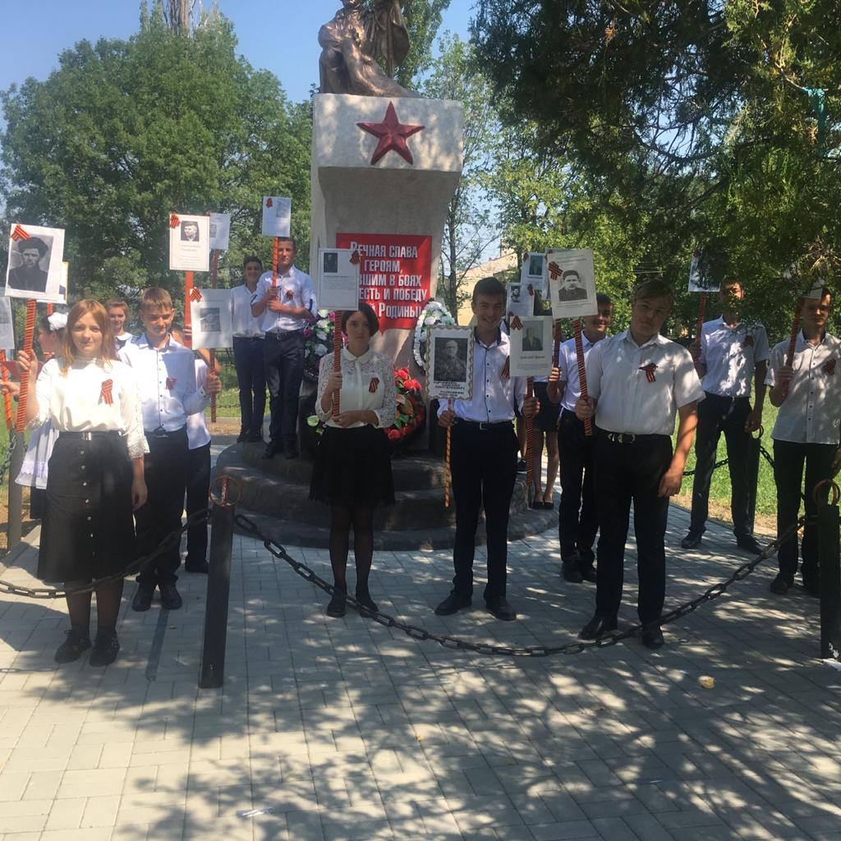
В кабинете № 12 нашей школы была открыта парта Героя, имя которого носит наша школа. Этот кабинет закреплен за 9б классом. Именно они на переменах и после уроков весь день 3 сентября проводили информационные минутки у бюста и памятника нашего земляка, посвященные Герою Советского Союза Панченко Д.И (115 лет со дня рождения Героя), рассказывали ребятам из других классов о его подвигах.
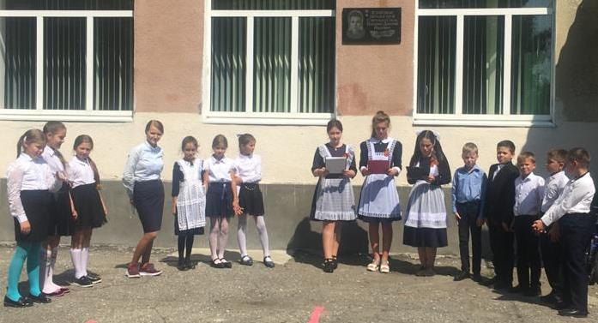
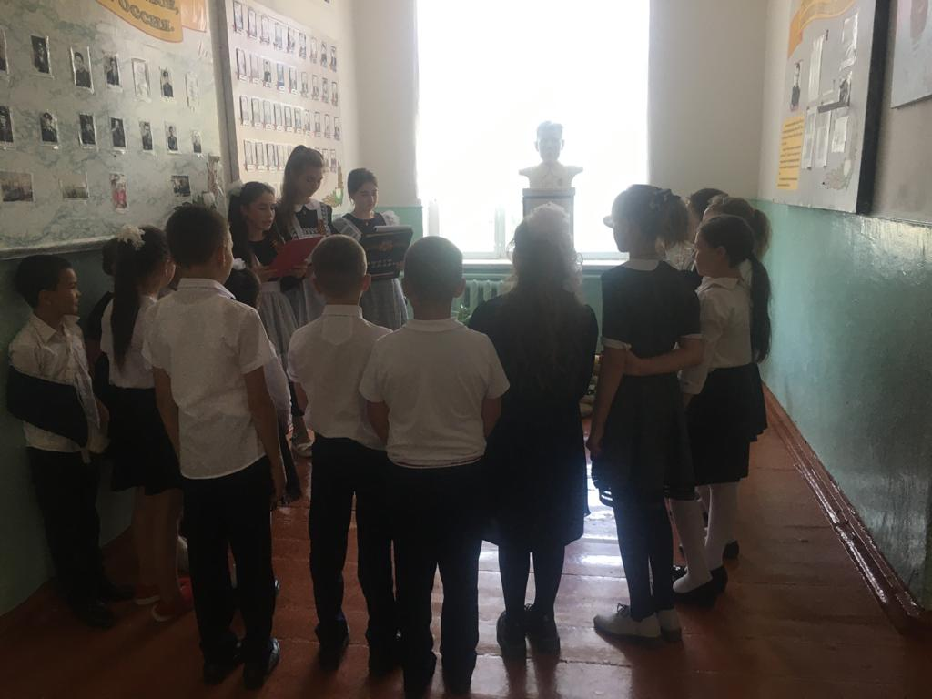

Заместитель директора по УВР С. М. Фоменко

